济南大学新生研讨课学生选课操作说明

通过教务处网站登录http://eadwww.ujn.edu.cn/
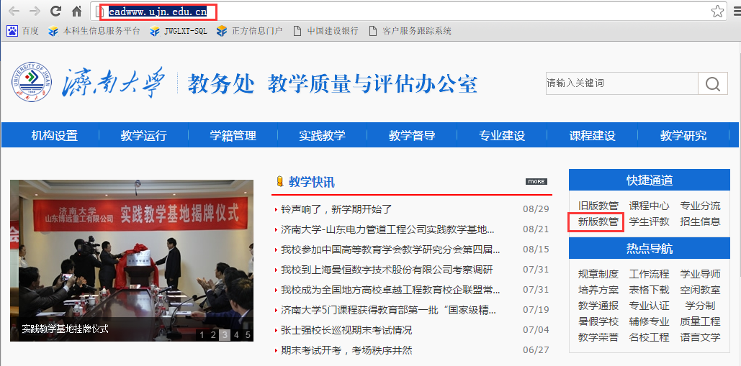
--》新版教管
注意：
- 浏览器要求：IE9及以上版本、360浏览器[急速模式]、Firefox、ChromeSetup
- 如浏览器没有设置过上网代理，跳过此步。
如浏览器设置过上网代理、请设置【172.16.224.51】不使用代理
IE 浏览器
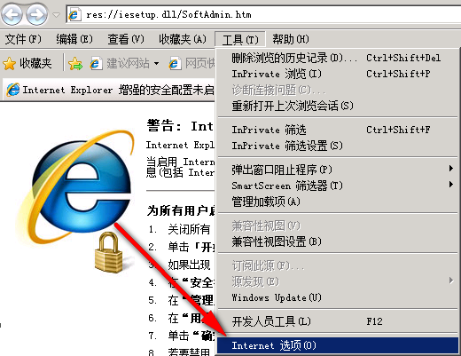
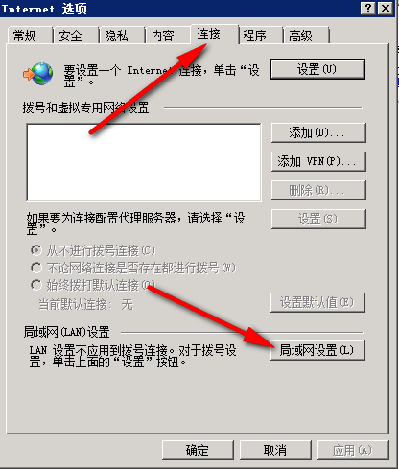
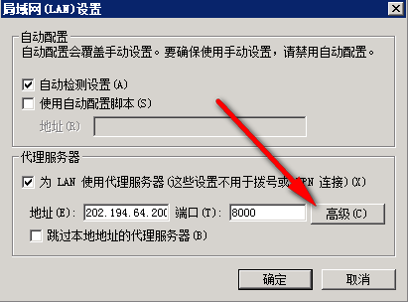
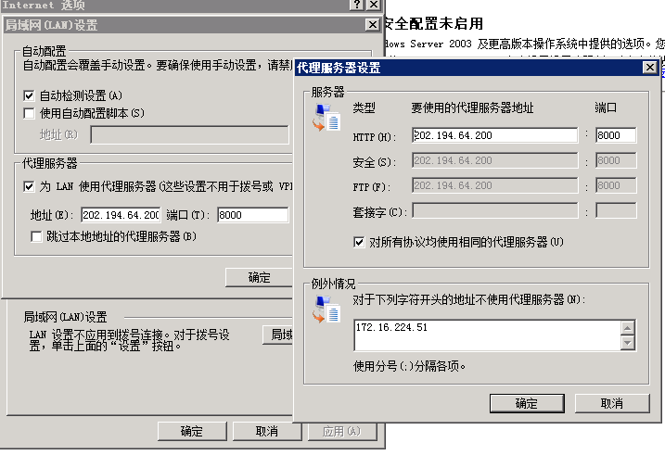

Firefox ：浏览器
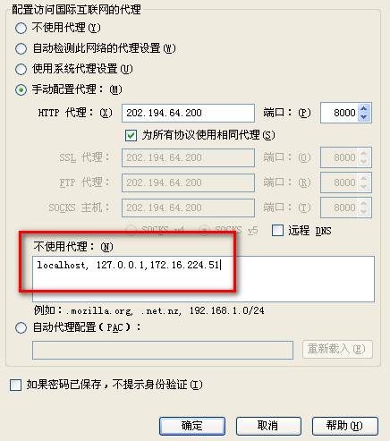
- 登录系统
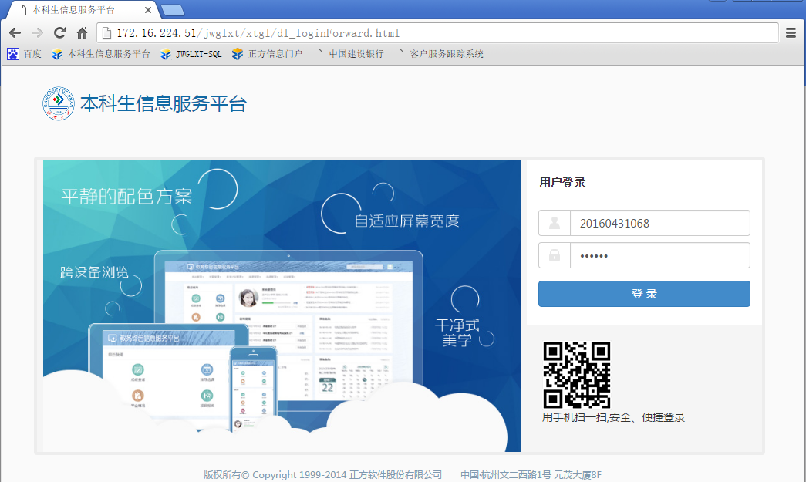
用户名：学号
密码：身份证后六位
登录系统后修改初始密码：
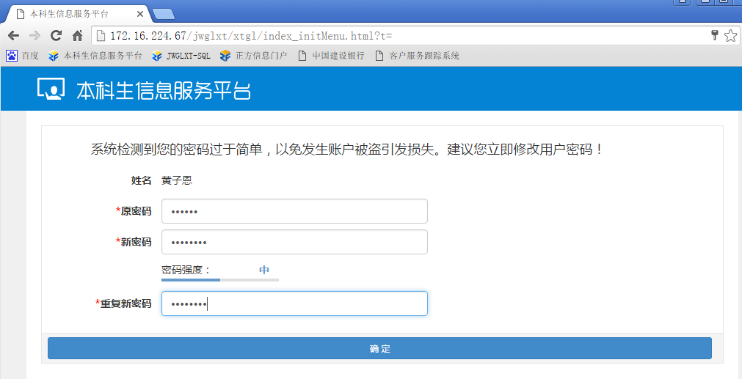
选课--》自主选课
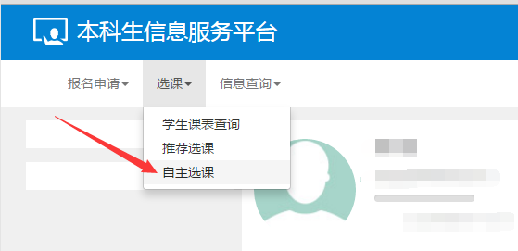
选择：课程归属 ，新生研讨课--》点击“查询”
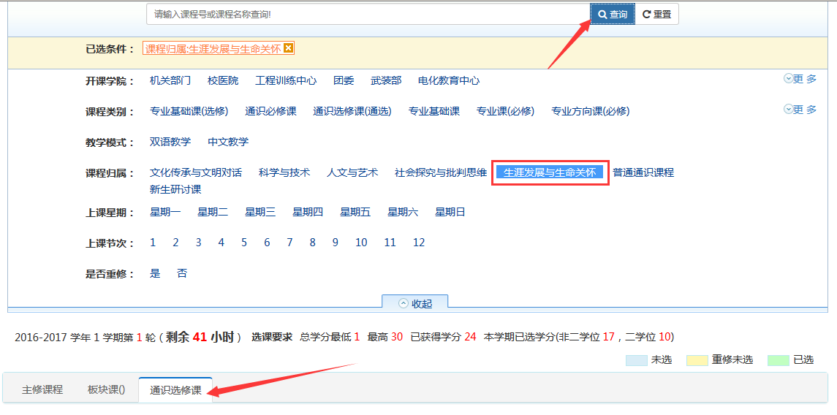
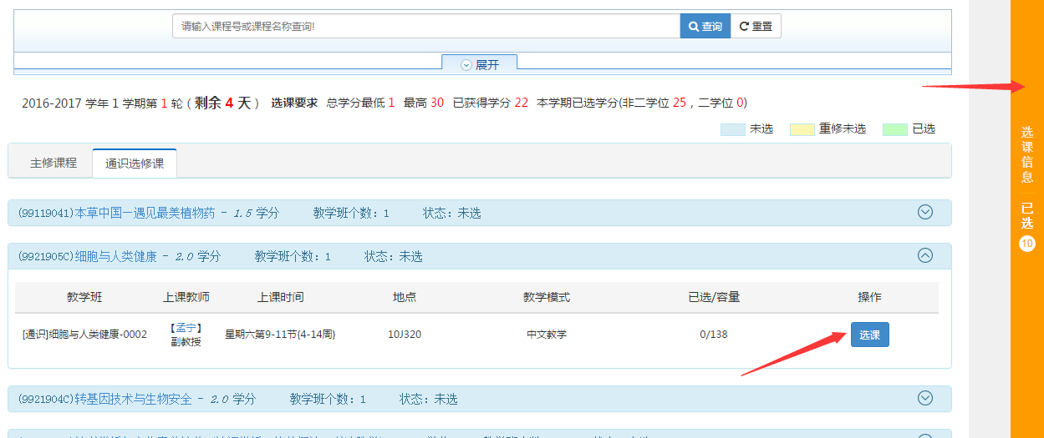
点击：“选课”
右侧：是已选课程信息
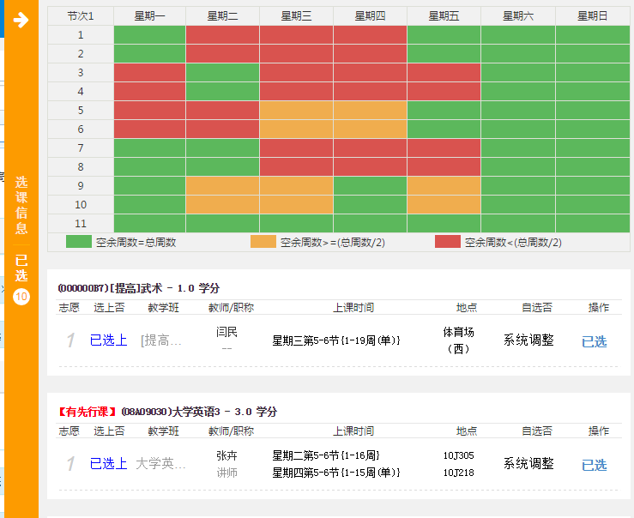
用鼠标滚轮：上下滚动

